AN201200CC СТРОП КАНАТНЫЙ С АМОРТИЗАТОРОМ
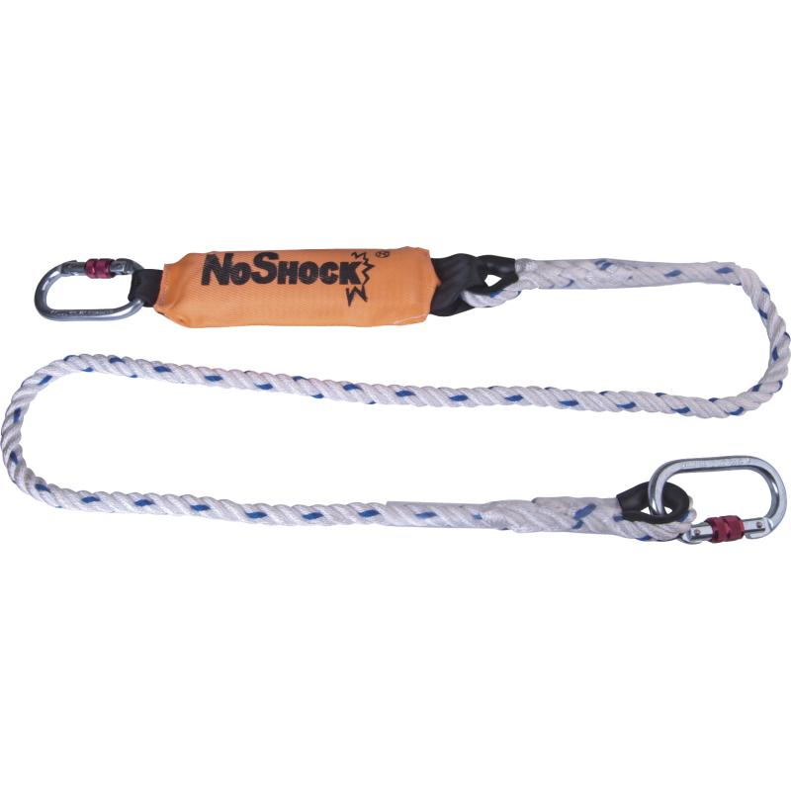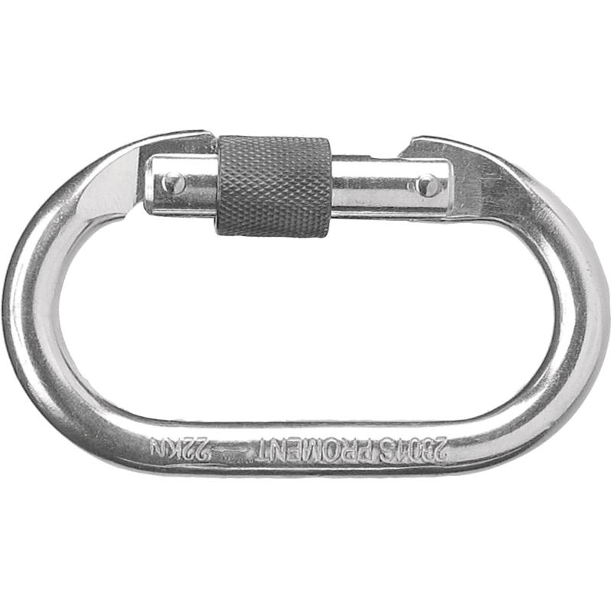
Цвет: белый
Размер: 2,0 м
СПЕЦИФИКАЦИЯ
Строп одинарный канатный с амортизатором и соединителями. Материал: строп - полиамидный плетеный канат диаметром 12 мм, амортизатор – полиэстер, карабины – сталь. Длина стропа - 2,0 м. Петлевые наконечники. В комплектацию входят 2 соединителя: 2 карабина резьбовых АМ002.
Вес – 1,2 кг
ОСНОВНЫЕ ПРЕИМУЩЕСТВА ТОВАРА ДЛЯ ПОЛЬЗОВАТЕЛЯ

